Министерство науки и высшего образования Российской Федерации

Пензенский государственный университет

Кафедра «Вычислительная техника»

**ОТЧЕТ**

по лабораторной работе №6

по курсу «Электротехника, электроника и схемотехника»

на тему «Изучение принципов работы и использования регистров»

Вариант №5

Выполнили:

студенты группы 20ВВ4:

Кривцов Н.А.

Горбунов Н.А.

Приняли:

Бычков А. С.

Семенов А. О.

Пенза 2022

**Цель работы:** изучить принципы работы и способы применения регистров.

**Ход работы:**

1. Проектирование преобразователя параллельного кода в последовательный.

## Таблица 1

|  |  |
| --- | --- |
| Вариант | 5 |
| D[3/0] | 0011 |

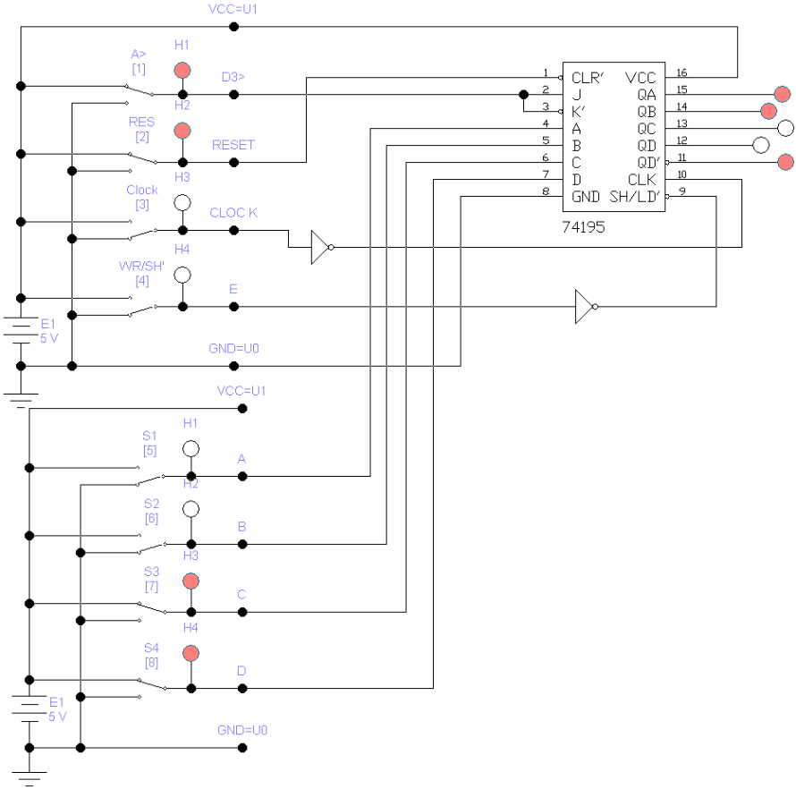



1. Анализ работы предложенной схемы.

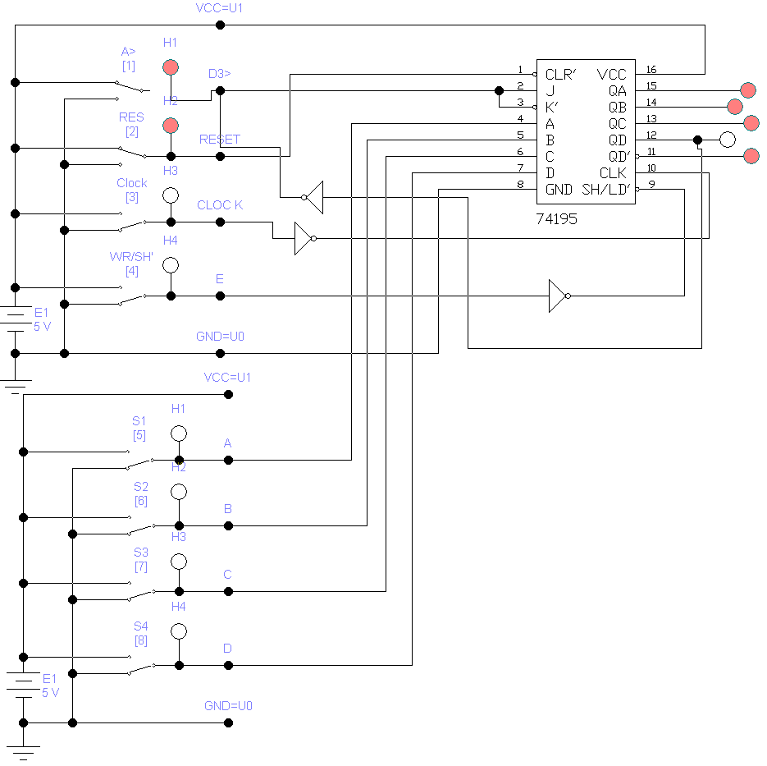



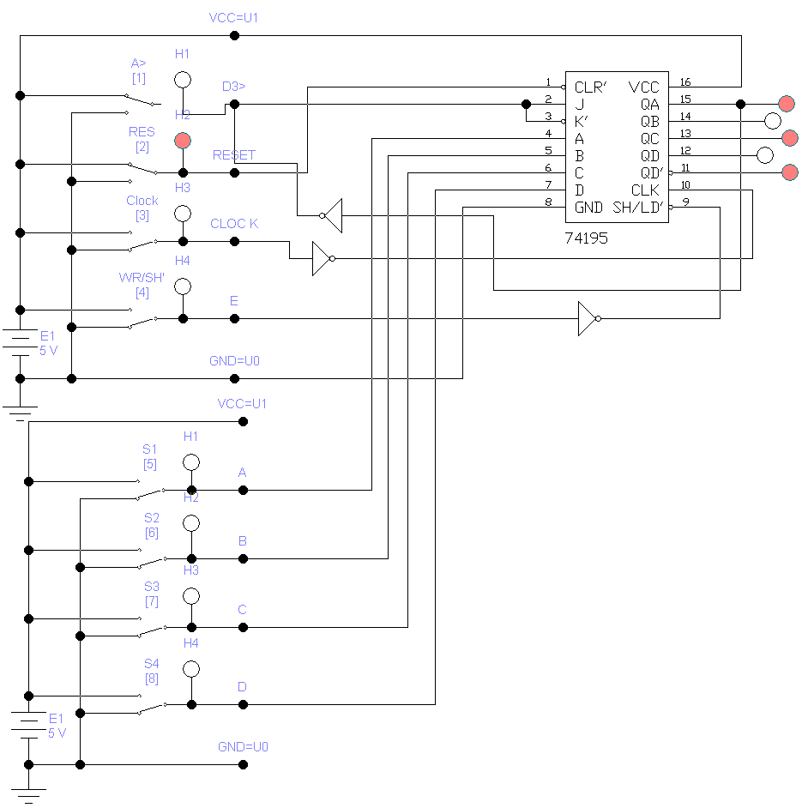



1. Изучение особенностей работы накапливающего сумматора.

Результат сложения 0011 (3) и 1101 (13)

 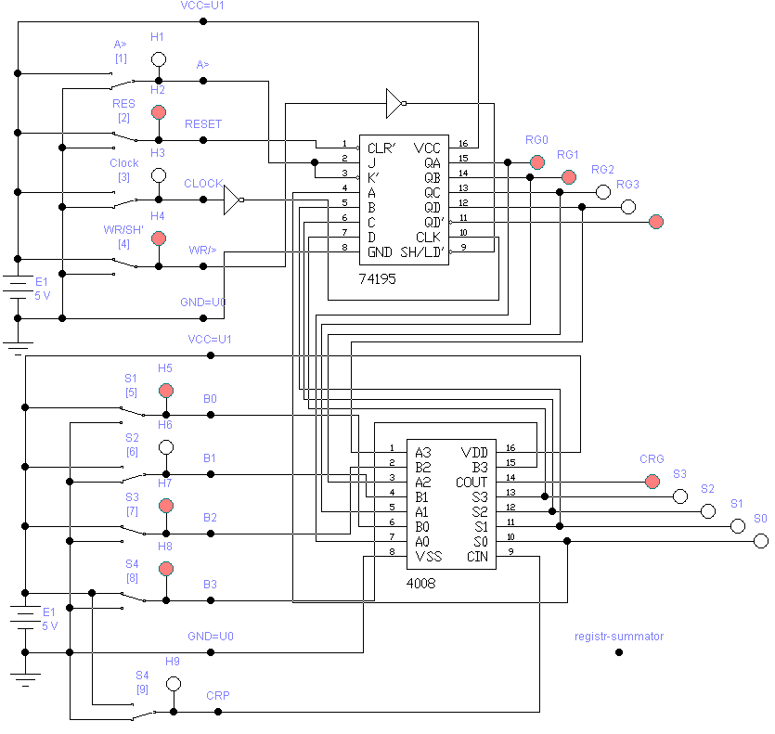

1. Проектирование счётчика на базе накапливающего сумматора.

 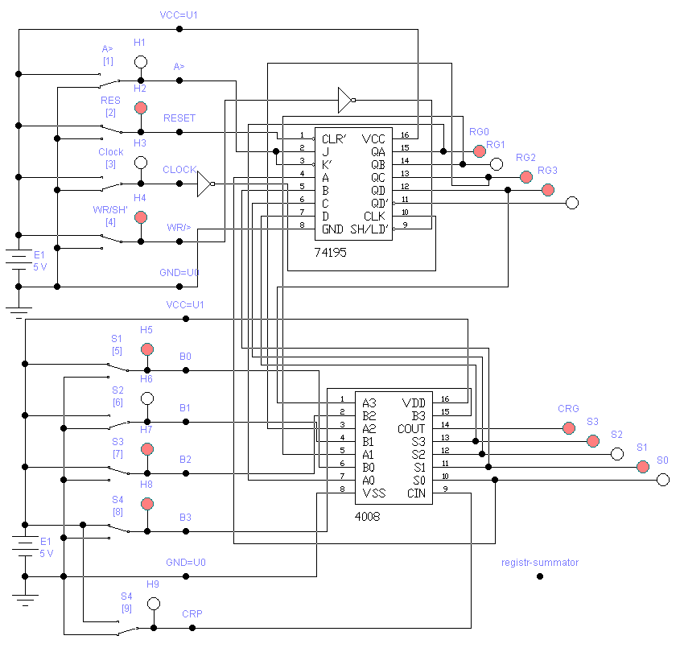

## Таблица 2

|  |  |
| --- | --- |
| Вариант | 5 |
| мко | RG=RG-3 |

мко – микрооперация

**4*. Проектирование реверсивного счётчика**

 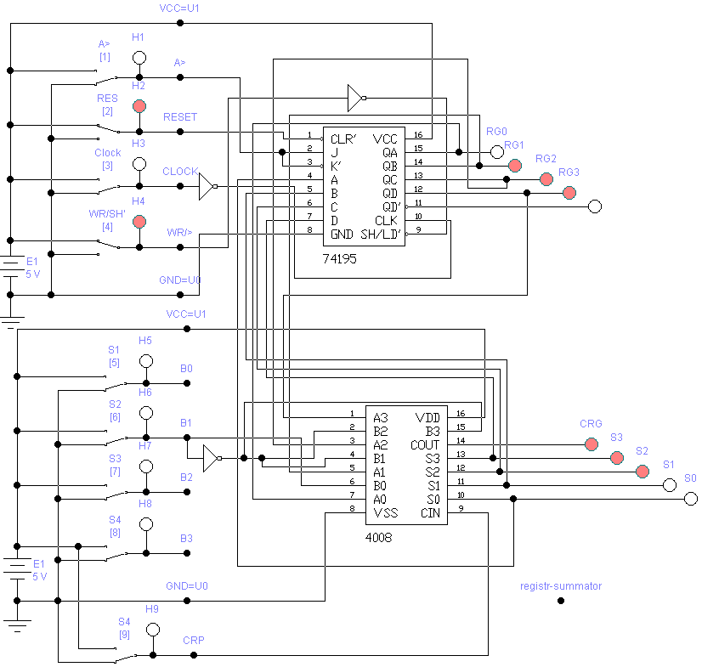

Вывод: в ходе выполнения данной лабораторной работы были изучены принципы работы и способы применения регистров.